

3000 测校 SOP 手册
光谱共焦重复性

智慧星空（上海）工程技术有限公司
2026-08 发布 版本 V2.0（重构版）

文档变更记录
修订人 | 修订日期 | 状态 | 版本 | 变更类型 | 修改内容
刘建铭 | 2026/3/15 | 草稿 | V1.0 | 创建 | 撰写初稿
Kimi 辅助重构 | 2026/8/12 | 草稿 | V2.0 | 重构 | 删除旧版输出章节误抄自干涉仪文档的图表说明；按工具实际行为核对全文；更新界面截图；新增测试示例与异常排查表

1 范围
- a) 工具对象：本手册描述了光谱共焦重复性测试的方法。本测试使用光谱共焦重复性测试工具，在固定位置下按设定的时间间隔持续采集光谱共焦传感器的高度测量值，通过统计 3σ 值评估光谱共焦系统的短期测量稳定性与重复性。
- b) 使用人员：集成调试工程师、光学测量系统工程师
- c) 应用阶段：设备安装调试、光谱共焦传感器更换或维护后、定期测量精度校验
说明：本测试为静态测试——测试期间各运动轴保持静止，仅在固定位置采集传感器读数。设备有多个光谱共焦传感器时，通过光谱共焦ID选择被测传感器，可分别评估各传感器的重复性。
2 输入
- 传感器参数：光谱共焦ID（0~2，对应实际连接的传感器编号）。
- 流程参数：测试时长（second）、间隔时间（second）、光谱共焦采样平均个数。
3 输出
- 实时监控图表：展示光谱共焦高度测量值随采样序号变化的趋势曲线，曲线标题实时显示当前数据的 3σ 统计值（单位 μm）。
- 详细操作日志：记录每次采集的循环序号与测量值（cycle i: fls value = ...）及完成状态。
- 数据文件：测试过程中及完成后，测量数据自动保存为 CSV 文件——
- 文件路径：D:/App_Data/MetrologyScripts/data/，以 fls_stability_ 为前缀、时间戳命名；
- 数据列：fls_data（光谱共焦高度测量值，单位 μm）。
4 前提准备
- 系统状态：设备各运动轴处于静止状态，光谱共焦传感器工作正常，通讯稳定。
- 传感器安装：光谱共焦传感器已正确安装，测量光路对准被测表面，读数在有效量程范围内。
- 环境条件：在温度稳定、振动较小的环境下运行，以获得准确的重复性评估结果。
- 安全空间：测试期间设备运动轴保持静止，确保测试过程中无意外碰撞风险。
5 操作步骤
5.1 启动与界面介绍
运行工具后，主界面（图 5-1）主要分为三个区域：
- 参数设置区（左侧 Input Parameters）：配置光谱共焦ID、测试时长、间隔时间、采样平均个数。
- 结果展示区（右侧 Result Display）：显示测量值趋势曲线及 3σ 统计值。
- 操作日志区（底部 Operation Log）：显示详细的运行过程记录。
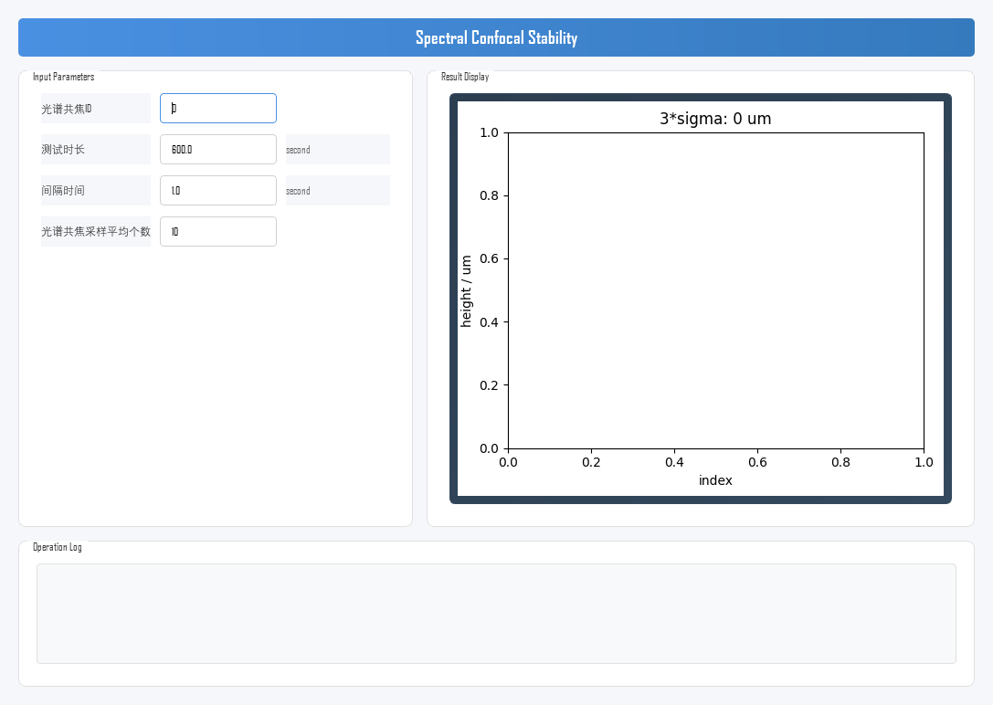
图 5-1 光谱共焦重复性测试工具主界面
5.2 参数设置
在左侧"Input Parameters"区域完成以下设置：
参数 | 含义 | 说明
光谱共焦ID | 选择需要测试的传感器编号 | 范围 0~2，必须与实际连接的传感器对应
测试时长 | 测试持续的总时间 | 单位 second；总采样点数 ≈ 测试时长 ÷ 间隔时间
间隔时间 | 相邻两次采集之间的等待时间 | 单位 second
光谱共焦采样平均个数 | 每次触发时传感器内部的采样平均次数 | 用于平滑单次测量噪声，建议 ≥10
5.3 执行测试
- 参数确认：核对光谱共焦ID是否正确，测试时长与间隔时间设置合理。
- 开始测试：点击界面的"开始运行"按钮。
- 自动执行：工具将自动按以下流程运行，请观察日志和结果区域：
- 工具初始化，连接通讯并开始计时；
- 循环执行直至达到设定的测试时长：向传感器发送单次触发采集指令（携带设定的采样平均个数）；
- 读取传感器返回的高度测量值并记录，日志输出本次循环序号与测量值；
- 等待设定的间隔时间后开始下一次采集；
- 每累计 20 个数据点，自动更新趋势图表并保存当前数据至 CSV 文件；
- 测试时长到达后停止采集，绘制最终趋势图并保存完整数据文件。
5.4 查看、分析与保存结果
测试过程中及完成后，结果展示区实时更新测量值趋势曲线（图 5-2）：
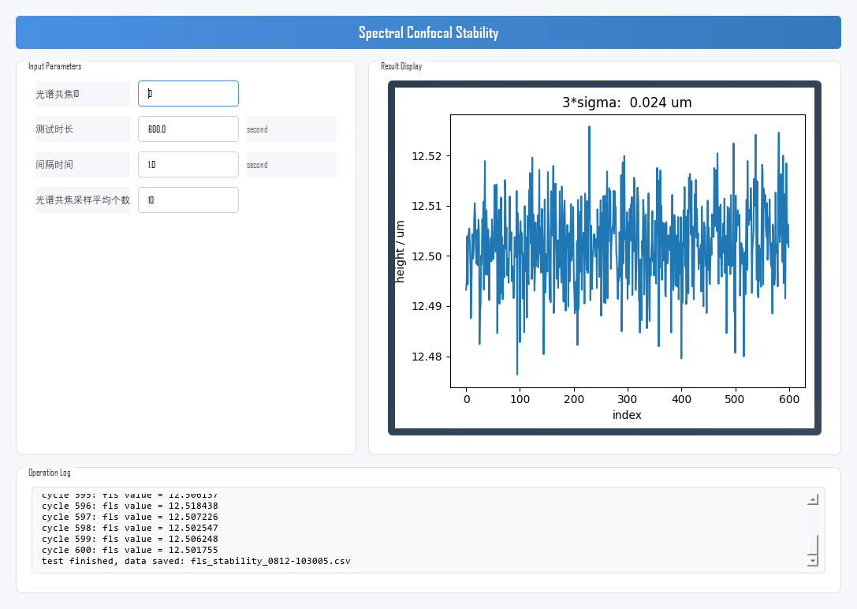
图 5-2 测试完成后的结果显示（仿真数据示例）
- 核心指标：曲线标题的 3σ 值（μm）是评估光谱共焦重复性的核心指标。3σ 越小，表示传感器的短期读数越稳定。
- 图表分析：通过观察趋势曲线，判断测量值是否存在趋势性漂移、周期性波动或异常跳变。
- 数据保存：原始数据自动保存至 CSV 文件，可用于离线统计分析。
5.5 测试示例
以下为一次完整测试的示例（仿真数据），供操作与结果判定时参考。
示例条件：
- 光谱共焦ID：0；测试时长：600 s；间隔时间：1 s；采样平均个数：10。
示例结果（图 5-2）：
- 采样规模：共采集 600 个数据点，测量值在 12.5 μm 附近波动。
- 测试结果：3σ ≈ 0.024 μm，曲线平稳、无明显漂移或跳变。
- 结果判定：3σ 越小重复性越好；实际判定应以设备规格书中的光谱共焦传感器重复性指标为准。若曲线存在明显漂移，应检查环境温度与传感器状态后重测。
5.6 结果异常排查
测试结果异常时，建议按下表从传感器与光路、参数设置、环境与通讯等方向依次排查（先易后难）：
异常现象 | 可能原因 | 排查方向
读数恒为 0 或采集超时 | 光谱共焦ID选择错误；传感器未连接；光路未对准被测表面 | 核对ID与实际传感器的对应关系；检查传感器连接与光路对准
读数跳变、超量程 | 被测表面反射率过低；测量距离超出量程；表面脏污 | 确认读数在有效量程内；清洁被测表面；调整传感器安装高度
曲线趋势性漂移 | 环境温度变化；被测件或传感器热漂移；设备未预热 | 设备预热 30 min 以上再测；检查环境温度稳定性
曲线周期性波动 | 外部振动；气源/冷却系统周期性干扰 | 远离振源；检查气浮平台与冷却系统
3σ 明显偏大 | 采样平均个数过少；照明/反射条件差；环境干扰 | 增大采样平均个数；改善被测表面反射条件；排除环境干扰后重测
工具无响应或日志报通讯错误 | 通讯中断；传感器服务未启动 | 检查通讯服务与传感器服务状态；查看通讯日志
6 注意事项
- 传感器ID准确性：光谱共焦ID必须与实际连接的传感器对应，否则无法获取有效读数；设备有多个传感器时，应逐个选择并分别测试。
- 传感器状态：运行前确认测量光路对准被测表面，读数在有效量程内，否则采集的数据无效。
- 参数设置：总采样点数 = 测试时长 ÷ 间隔时间，请根据所需统计样本量合理设置；样本量过少会导致 3σ 统计失真，建议不少于 200 点。
- 环境稳定性：光谱共焦传感器对温度与振动敏感，建议在环境稳定时运行，避免在设备运动或有强烈振动的时段测试。
- 过程监控：测试期间观察 Operation Log；如出现读数异常或通讯超时，日志中会有相应提示。
- 结果解读：理想结果是 3σ 值较小且趋势曲线平稳、无明显漂移或跳变；需结合设备规格书中的光谱共焦传感器重复性指标判定是否可接受。
- 测试耗时：总耗时即为设定的测试时长，请合理设置，避免测试时间过长。
- 中断操作：紧急停止请使用界面的"停止/中断"按钮，工具会安全停止测量；请勿直接关闭程序窗口。
- 设备安全：测试期间各运动轴保持静止，仅在固定位置采集数据，无运动风险。

